한국품질기술사회
품질관리 방법론 연구 보고서

CFT vs MDT
Cross-Functional Team vs Multi-Disciplinary Team
용어 정의 · 유래 · 표준 출처 · 실무 적용 비교 연구

발 행 기 관 | 한국품질기술사회
분 류 | QMS 방법론 비교 연구
작 성 자 | 김종운 (품질관리기술사)
소 속 | 대덕전자 QM그룹
발 행 일 | 2026년 5월
키 워 드 | CFT, MDT, AIAG, VDA 6.3, IATF 16949, FMEA

1. 개요 및 연구 목적

1.1 연구 배경
자동차 및 전자부품 제조 산업에서 품질 활동을 위한 다기능 협업팀 구성과 운영은 IATF 16949, VDA 6.3 등 주요 품질경영시스템 표준에서 공통으로 요구되는 핵심 사항이다. 그러나 동일한 개념을 지칭하는 용어가 표준 계열에 따라 CFT(Cross-Functional Team)와 MDT(Multi-Disciplinary Team)로 혼용되며, 이로 인해 실무자들이 두 용어의 출처·정의·적용 범위에 혼란을 겪는 경우가 빈번하다.

본 보고서는 CFT와 MDT 두 용어의 정의, 역사적 유래, 각 품질 표준 내 근거 조항, 실무 적용 방향을 체계적으로 비교·정리하여, 품질 실무자가 표준 체계에 맞는 용어를 정확히 선택하고 활용할 수 있도록 지원하는 것을 목적으로 한다.

1.2 보고서 구성
섹션 | 주제 | 주요 내용
1 | 개요 | 연구 배경, 목적, 범위
2 | 용어 정의 | CFT / MDT 공식 정의 및 개념
3 | 역사적 유래 | 용어 등장 배경 및 발전 과정
4 | 표준 출처 | 품질 표준별 근거 조항 및 위치
5 | 개념 비교 | CFT vs MDT 공통점/차이점 분석
6 | 실무 적용 | 표준 계열별 용어 적용 가이드
7 | 체크리스트 | 실무 적용 10항목 점검표
8 | 결론 | 핵심 정리 및 권고사항

2. 용어 정의 및 개념

2.1 CFT (Cross-Functional Team)
CFT는 Cross-Functional Team의 약자로, 한국어로 "기능횡단팀" 또는 "다기능팀"으로 번역된다. 조직 내 서로 다른 기능 부서의 전문가들이 공동 목표 달성을 위해 부서 경계를 넘어(Cross) 협업하는 팀 구조를 의미한다.

CFT (Cross-Functional Team)
= 조직 내 다수 기능 부서(설계/품질/생산/구매/물류 등) 전문가로 구성된 협업팀
= 부서 경계를 횡단(Cross)하여 구성 -> 조직도 관점의 용어

2.2 MDT (Multi-Disciplinary Team)
MDT는 Multi-Disciplinary Team의 약자로, 한국어로 "다학제팀" 또는 "다분야팀"으로 번역된다. 여러 전문 분야(Discipline)의 지식과 역량을 보유한 전문가들이 모여 구성된 팀 구조를 의미하며, VDA(독일 자동차공업협회) 표준 계열의 공식 용어이다.

MDT (Multi-Disciplinary Team)
= 다수의 전문 분야(Discipline) 역량을 보유한 전문가들로 구성된 협업팀
= 전문성의 다양성(Multi)을 강조 -> 역량/지식 관점의 용어

2.3 기본 속성 비교
비교 항목 | CFT | MDT
한국어 명칭 | 기능횡단팀 / 다기능팀 | 다학제팀 / 다분야팀
영문 풀이 | Cross-Functional Team | Multi-Disciplinary Team
핵심 개념 | 부서 경계를 넘는 협업 | 다양한 전문성의 결합
강조 관점 | 조직 구조 (부서) | 전문성/역량 (분야)
표준 계열 | AIAG / IATF | VDA (독일)
실질 의미 | 다기능 전문가 협업팀 | 다기능 전문가 협업팀

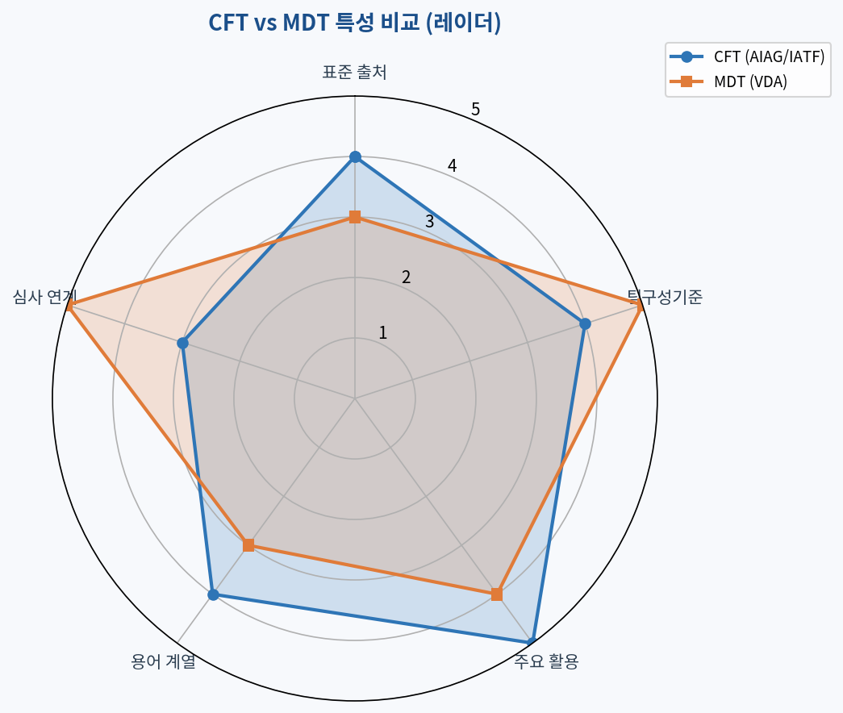
[그림 2-1] CFT vs MDT 특성 비교 레이더 차트

3. 역사적 유래 및 발전 과정

3.1 CFT의 기원 — 미국 자동차 산업
CFT 개념은 1980년대 미국 자동차 산업의 품질 혁신 운동 과정에서 체계화되었다. 포드(Ford), GM, 크라이슬러(Chrysler) 등이 제품 개발 리드타임 단축과 품질 향상을 위해 설계·생산·구매·품질·영업 부서가 동시에 참여하는 동시공학(Concurrent Engineering) 체계를 도입하면서, CFT가 핵심 조직 운영 방식으로 정립되었다. 이후 AIAG가 APQP, FMEA, PPAP 등의 참조 매뉴얼에 CFT를 공식 용어로 채택하면서 자동차 품질 표준의 핵심 용어로 자리잡았다.

연도 | CFT 관련 주요 사항
1980년대 | GM, Ford 등 미국 자동차사 CFT 기반 동시공학 도입
1994년 | AIAG APQP 매뉴얼 발행 — CFT 공식 채택
1999년 | QS-9000 표준에 CFT 운영 요건 포함
2008년 | IATF 16949:2009 발행 — CFT 구성 요건 체계화
2016년 | IATF 16949:2016 발행 — Clause 4.4.1.2에 CFT 명시
2019년 | AIAG-VDA FMEA 1st Edition — CFT 접근법(Team Approach) 공식화

3.2 MDT의 기원 — 의료 분야에서 자동차 산업으로
MDT는 원래 1970~80년대 의료 분야에서 의사, 간호사, 약사, 사회복지사 등 다양한 의료 전문가들이 협진하는 체계를 지칭하는 용어로 사용되었다. 이후 독일 자동차공업협회(VDA)가 공정심사 표준인 VDA 6.3을 제정하면서 제조업의 품질관리 방법론에 MDT 개념을 도입하여 공식화하였다.

연도 | MDT 관련 주요 사항
1970~80년대 | 의료·헬스케어 분야에서 MDT 개념 정립 (다학제 협진 체계)
1998년 | VDA 6.3 초판 발행 — 제조업 공정심사에 MDT 개념 도입
2010년 | VDA 6.3 개정 — MDT 구성 요건 강화
2016년 | VDA 6.3 2nd Edition — Terms & Definitions에 MDT 공식 정의 수록
2023년 | VDA 6.3 3rd Edition — MDT 요건 최신화, P6 심사 연계 강화

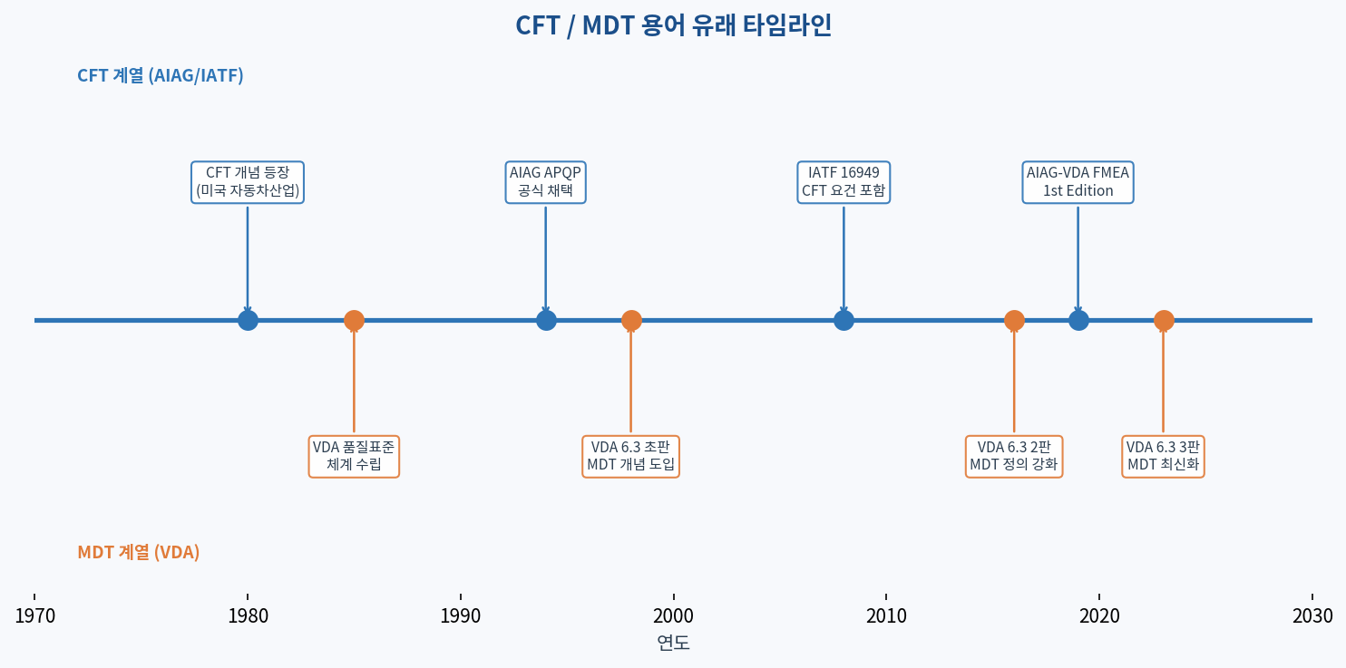
[그림 3-1] CFT / MDT 용어 유래 타임라인

3.3 두 용어가 달라진 이유
CFT와 MDT는 미국(AIAG)과 독일(VDA)이 각각 자국의 자동차 산업 표준을 독자적으로 구축하는 과정에서 동일한 개념에 서로 다른 영어 명칭을 부여한 것이다. 2019년 AIAG와 VDA가 협력하여 FMEA 핸드북을 공동 발행하면서 두 표준 계열이 통합되는 계기가 마련되었으나, 각 표준 체계 내에서 사용하는 용어는 여전히 CFT(AIAG/IATF)와 MDT(VDA)로 구분되어 사용되고 있다.

4. 품질 표준별 용어 출처 및 근거 조항

4.1 CFT 정의 출처 — AIAG/IATF 계열
4.1.1 AIAG APQP (2nd Edition)
AIAG에서 발행한 APQP 매뉴얼 2nd Edition은 제품 품질 사전 계획의 전 과정에 걸쳐 CFT 구성과 운영을 핵심 요건으로 규정한다. Chapter 1 및 Glossary 섹션에서 CFT의 정의와 구성 원칙이 명시되어 있으며, APQP의 모든 단계(계획/개념/설계/공정/양산)에서 CFT가 기본 전제로 설정되어 있다.

4.1.2 AIAG-VDA FMEA Handbook (1st Edition, 2019)
2019년 AIAG와 VDA가 공동 발행한 FMEA 핸드북 1st Edition은 FMEA 수행을 위한 팀 접근법(Team Approach)을 Step 1(기획 및 준비)의 핵심 요소로 다루고 있다. CFT는 FMEA 수행의 전제 조건이며, 팀 리더(Team Leader) 선임과 팀 구성원의 역할 정의가 요구된다.

4.1.3 IATF 16949:2016 — Clause 4.4.1.2
IATF 16949:2016 Clause 4.4.1.2는 제품 실현과 관련된 기능 부서들이 포함된 CFT(다기능팀)를 구성하여 제품 및 제조공정 개발에 활용하도록 명시적으로 요구한다. 이는 시스템 인증의 필수 요건이다.

표준/문서 | 해당 위치 | 주요 내용
AIAG APQP (2nd Ed.) | Chapter 1, Glossary | CFT 구성 원칙, 역할 정의
AIAG-VDA FMEA (2019) | Step 1 / Section 1.3 | FMEA CFT 구성 요건
IATF 16949:2016 | Clause 4.4.1.2 | 제품 실현 시 CFT 운영 요건
AIAG PPAP (4th Ed.) | Glossary | CFT 용어 공식 정의
AIAG MSA (4th Ed.) | Chapter 1 | 측정시스템 분석 시 CFT 활용

4.2 MDT 정의 출처 — VDA 계열
4.2.1 VDA 6.3:2016 (2nd Edition)
VDA 6.3:2016은 공정심사 표준으로, Section 3 "Begriffe (Terms and Definitions)"에 MDT 공식 정의가 수록되어 있다. P2(프로젝트 관리), P3(제품개발), P4(공정개발), P6(납품 및 고객서비스) 심사 항목에서 MDT 구성 및 운영 여부를 직접 평가한다.

4.2.2 VDA 6.3:2023 (3rd Edition)
2023년 최신 개정된 VDA 6.3:2023은 Chapter 3 "Terms and Definitions"에서 MDT를 공식 정의하고 있으며, P6 심사 기준에서 MDT 조직도의 공식 수립과 운영 기록 유지를 명시적으로 요구한다.

표준/문서 | 해당 위치 | 주요 내용
VDA 6.3:2016 (2nd Ed.) | Section 3 (Begriffe) | MDT 공식 정의 수록
VDA 6.3:2016 | P2, P3, P4, P6 심사 기준 | MDT 구성 및 운영 여부 심사
VDA 6.3:2023 (3rd Ed.) | Chapter 3 (Terms & Definitions) | MDT 최신 정의, P6 요건 강화
VDA 6.3:2023 | P6 심사 항목 | MDT 조직도 수립, 운영 기록 요구
VDA 6.5 | Glossary | MDT 관련 용어 정의

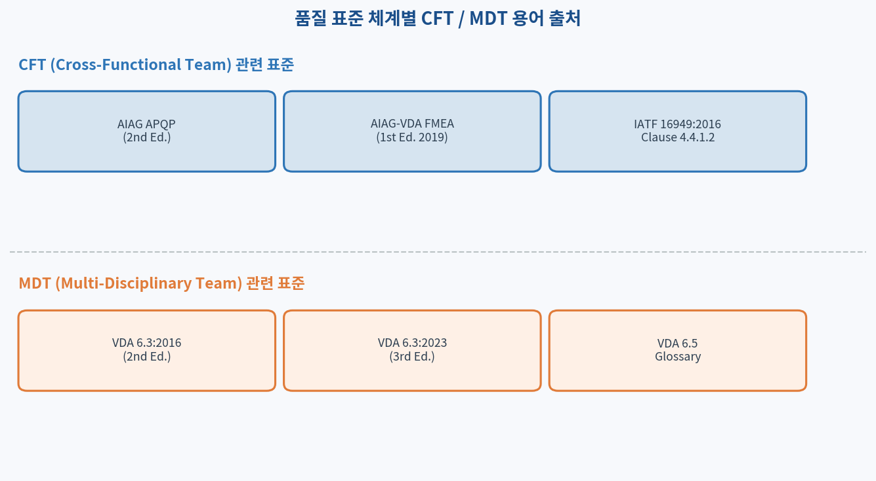
[그림 4-1] 품질 표준 체계별 CFT / MDT 용어 출처

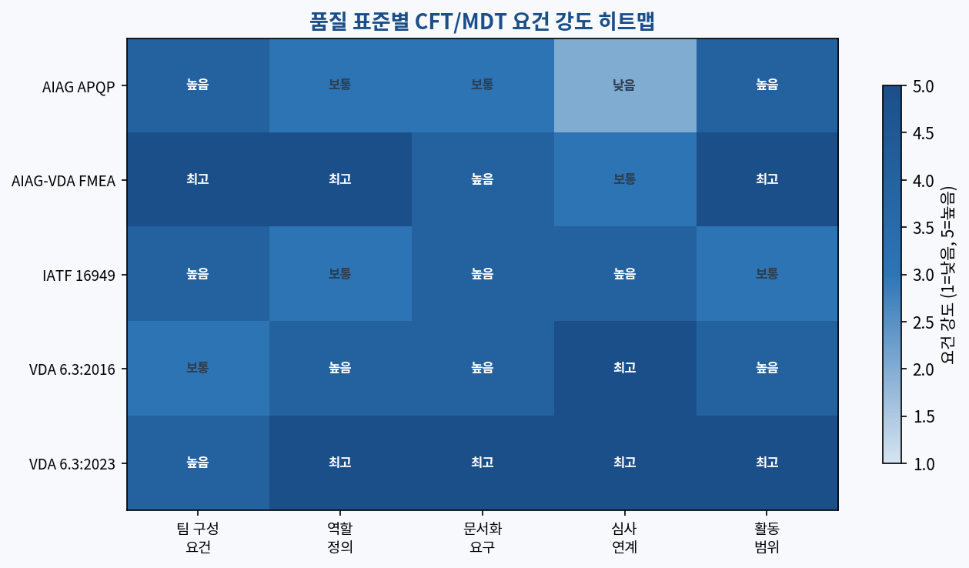
[그림 4-2] 품질 표준별 CFT/MDT 요건 강도 히트맵

5. CFT vs MDT 개념 심층 비교

5.1 실질적 동일성
결론적으로 CFT와 MDT는 실질적으로 동일한 개념이다. 두 용어 모두 "제품 또는 공정의 품질 목표 달성을 위해 설계·품질·생산·구매·물류 등 관련 분야 전문가들이 부서 경계를 넘어 함께 협력하는 팀"을 의미한다. 다양한 전문성을 가진 구성원들이 공동으로 팀을 이뤄 활동한다는 핵심 개념은 완전히 동일하다.

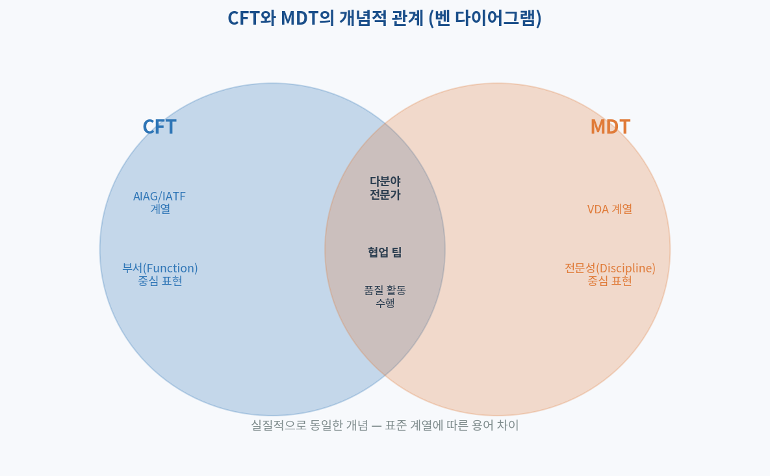
[그림 5-1] CFT와 MDT의 개념적 관계 (벤 다이어그램)

5.2 뉘앙스 차이
CFT는 조직도 관점에서 "기능 부서 간의 경계를 넘는다(Cross)"는 측면을 강조하는 반면, MDT는 역량 관점에서 "다양한 전문 분야(Discipline)가 결합된다(Multi)"는 측면을 강조한다. 그러나 현실에서 부서와 전문 분야는 동일하므로, 두 표현은 같은 실체를 다른 각도에서 기술한 것이다.

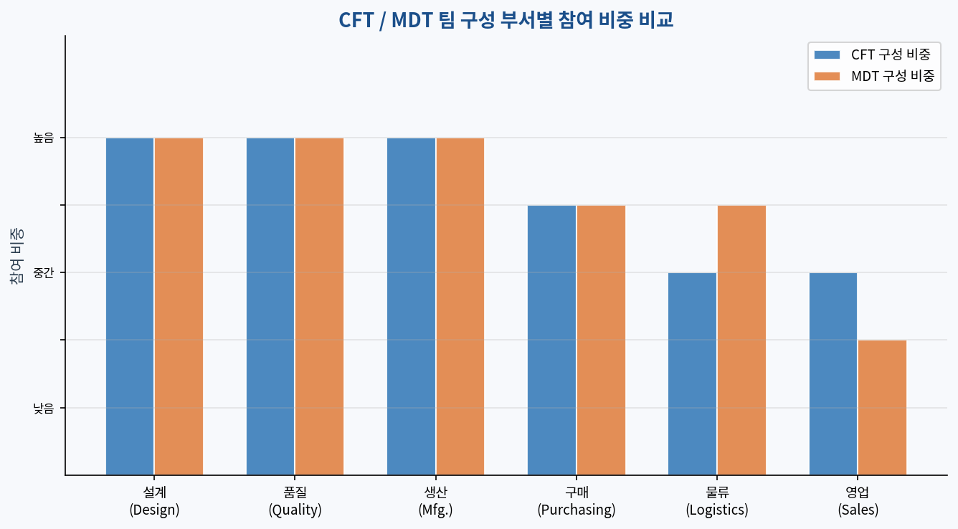
[그림 5-2] CFT / MDT 팀 구성 부서별 참여 비중 비교

5.3 종합 비교표
비교 항목 | CFT (Cross-Functional Team) | MDT (Multi-Disciplinary Team)
실질 개념 | 다기능 전문가 협업팀 | 다기능 전문가 협업팀
표준 계열 | AIAG, IATF 16949 | VDA 6.3, VDA 6.5
용어 강조점 | 부서 경계 횡단(Cross) | 전문성 다양성(Multi)
구성 기준 | 조직 내 기능 부서 | 전문 지식/역량 분야
주요 활용 | APQP, FMEA, PPAP, 내부심사 | 공정심사, 공급자 개발, P6 심사
고객 유형 | 미국계, 한국 완성차 고객 | 독일계(BMW, Benz, VW) 고객
기원 | 1980년대 미국 자동차 산업 | 1990년대 VDA 공정심사 표준
개념 동일성 | 동일 | 동일

6. 실무 적용

6.1 AIAG-VDA FMEA에서의 CFT 적용
AIAG-VDA FMEA 핸드북은 FMEA를 7단계로 구분하며, 모든 단계에 걸쳐 CFT의 참여와 협력을 핵심 요건으로 규정하고 있다. Step 1(기획 및 준비) 단계에서 CFT 구성과 팀 리더 선임이 이루어지며, 이후 모든 분석 단계에서 CFT가 공동 수행 주체가 된다.

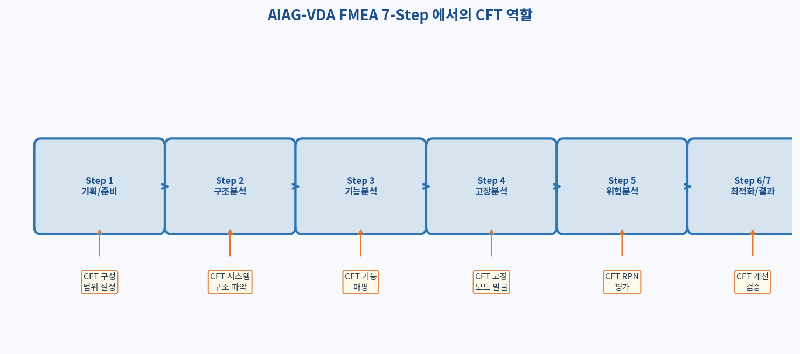
[그림 6-1] AIAG-VDA FMEA 7-Step에서의 CFT 역할

6.2 VDA 6.3 심사에서의 MDT 적용
VDA 6.3 공정심사에서는 P2부터 P7까지 심사 항목 전반에 걸쳐 MDT 구성과 운영의 타당성을 평가한다. 특히 P2와 P6에서 MDT 요건이 가장 강하게 적용되며, MDT 조직도의 공식 수립과 운영 기록 유지가 심사 증거 자료로 요구된다.

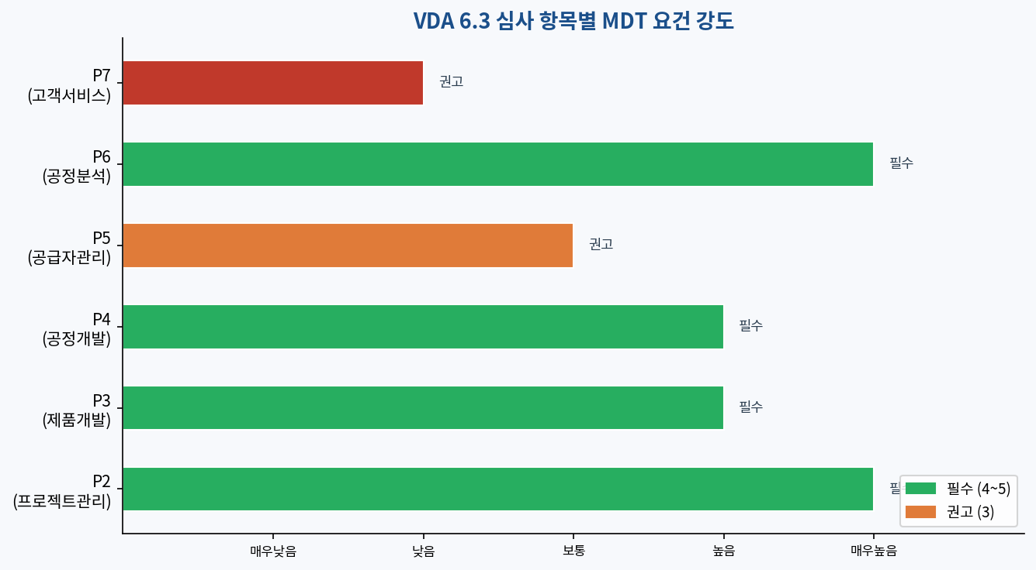
[그림 6-2] VDA 6.3 심사 항목별 MDT 요건 강도

6.3 대덕전자 적용 시나리오
대덕전자 QM그룹에서는 적용 표준 계열에 따라 CFT와 MDT 용어를 구분하여 사용하는 것을 권고한다. IATF 16949 내부심사·AIAG-VDA FMEA 운영·APQP/PPAP 프로세스에서는 CFT 용어를, VDA 6.3 고객 심사 대응 시에는 MDT 용어와 관련 문서 체계를 적용한다.

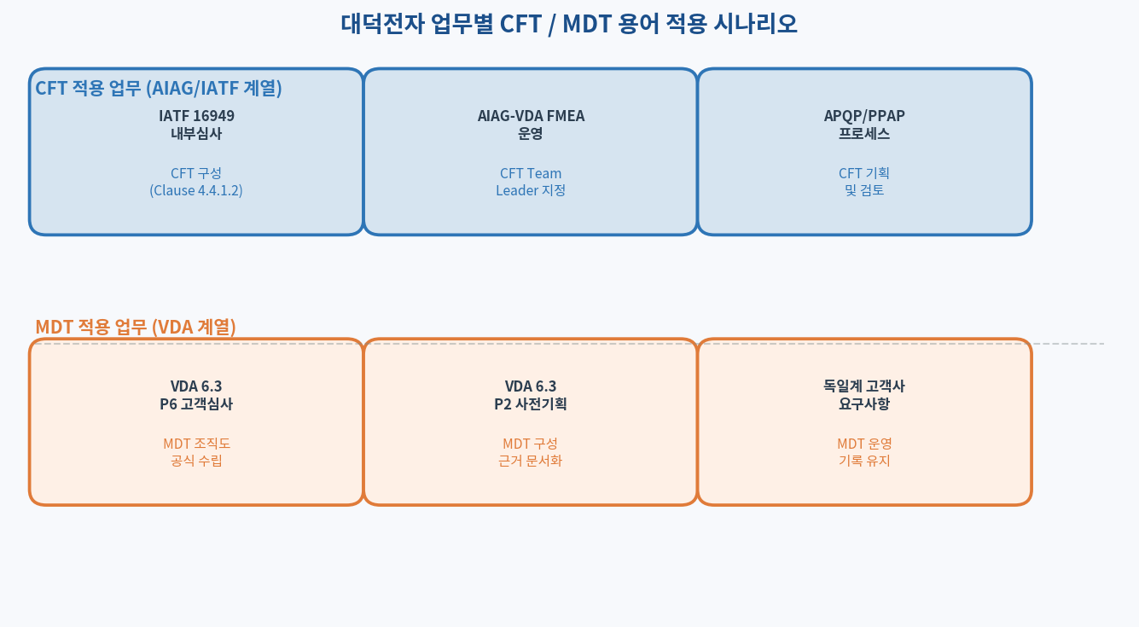
[그림 6-3] 대덕전자 업무별 CFT / MDT 용어 적용 시나리오

6.4 용어 선택 의사결정 가이드
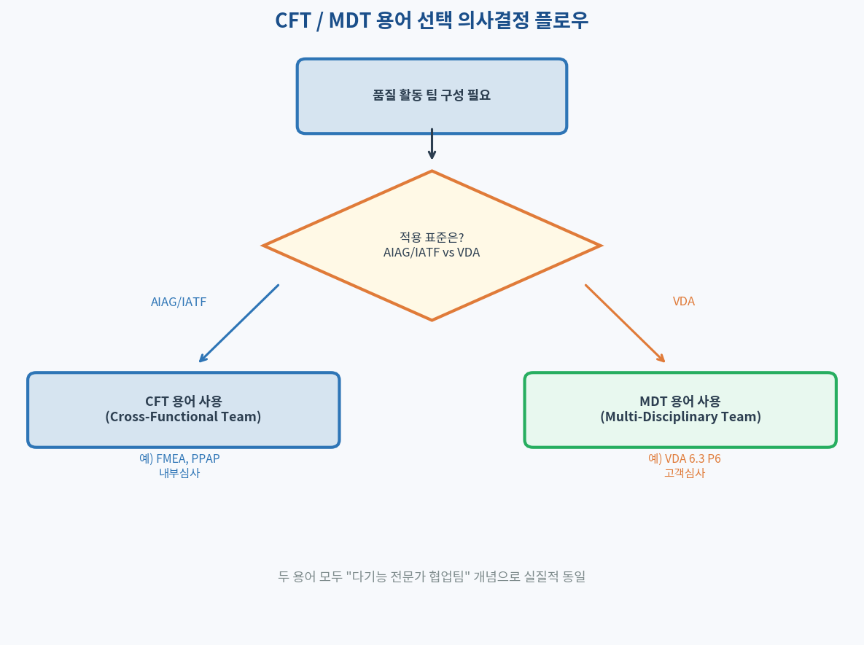
[그림 6-4] CFT / MDT 용어 선택 의사결정 플로우

7. 실무 적용 체크리스트

다음 체크리스트를 통해 CFT/MDT 구성 및 운영의 적절성을 점검한다.

No. | 적용 표준 | 체크 항목 | 담당 | 결과
1 | IATF 16949 | Clause 4.4.1.2에 따른 CFT 구성 기록이 있는가? | QM그룹
2 | AIAG APQP | APQP 각 단계별 CFT 검토 기록이 존재하는가? | 품질팀
3 | FMEA | FMEA 표지에 CFT 구성원(이름/부서/역할)이 명시되어 있는가? | 품질팀
4 | FMEA | CFT 팀 리더(Team Leader)가 공식 선임되어 있는가? | QM그룹
5 | VDA 6.3 | MDT 조직도가 공식 문서로 수립되어 있는가? | QM그룹
6 | VDA 6.3 P2 | P2 심사 대비 MDT 구성의 타당성 근거가 준비되어 있는가? | 품질팀
7 | VDA 6.3 P6 | P6 심사 대비 MDT 운영 기록(회의록 등)이 유지되는가? | 품질팀
8 | 공통 | CFT/MDT 구성원에 설계·품질·생산·구매 등 핵심 기능이 포함되는가? | QM그룹
9 | 공통 | 고객 감사 시 CFT(IATF) vs MDT(VDA) 용어를 적절히 구분하는가? | QM그룹
10 | 공통 | CFT/MDT 구성원 대상 관련 교육 이력이 유지되고 있는가? | 교육담당

8. 결론 및 권고사항

8.1 핵심 결론
No. | 핵심 결론
1 | CFT와 MDT는 실질적으로 동일한 개념이다 — 두 용어 모두 "다기능 전문가 협업팀"을 의미한다.
2 | 용어 차이는 개념의 차이가 아닌 표준 계열의 차이에서 비롯된다. AIAG/IATF 계열은 CFT, VDA 계열은 MDT를 공식 용어로 사용한다.
3 | CFT는 AIAG APQP, AIAG-VDA FMEA 핸드북, IATF 16949:2016 Clause 4.4.1.2에서 공식 정의를 확인할 수 있다.
4 | MDT는 VDA 6.3:2016 Section 3 및 VDA 6.3:2023 Chapter 3 (Terms and Definitions)에서 공식 정의를 확인할 수 있다.
5 | 실무에서는 고객사 및 적용 표준 계열에 따라 적절한 용어를 선택하여 일관성 있게 사용하는 것이 바람직하다.

8.2 권고사항
(1) IATF 16949 인증 심사 및 AIAG-VDA FMEA 운영 시에는 CFT 용어를 사용하고, CFT 구성 기록과 팀 리더 선임 근거를 문서화하여 유지한다.

(2) VDA 6.3 고객 공정심사(P2, P6 등) 대응 시에는 MDT 용어를 사용하고, MDT 조직도와 운영 기록을 심사 증거 자료로 준비한다.

(3) 두 용어를 모두 사용하는 환경에서는 내부 절차서에 "CFT(=MDT)"와 같이 동의어임을 명시하여 실무자 혼란을 방지한다.

8.3 참고문헌
No. | 참고문헌
[1] | AIAG, "Advanced Product Quality Planning (APQP) and Control Plan Reference Manual," 2nd Edition, 2008.
[2] | AIAG & VDA, "Failure Mode and Effects Analysis (FMEA) Handbook," 1st Edition, 2019.
[3] | IATF, "IATF 16949:2016 Quality Management System Requirements for Automotive Production and Relevant Service Parts Organizations," 2016.
[4] | VDA, "VDA 6.3 Process Audit," 2nd Edition, 2016.
[5] | VDA, "VDA 6.3 Process Audit," 3rd Edition, 2023.
[6] | AIAG, "Production Part Approval Process (PPAP)," 4th Edition, 2006.
[7] | VDA, "VDA 6.5 Product Audit," VDA QMC, 2011.

